Søknad sendes til: | 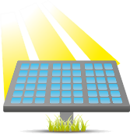
Hvilke solenergianlegg er unntatt søknadsplikt og hvilke må du søke om?
Solenergianlegg er et alternativ til energi levert fra det vanlige strømnettet. Det kan brukes for å dekke energibehovet for bygg helt eller delvis. Solenergi er en miljøvennlig fornybar energikilde. Solceller har lenge vært brukt der det ikke er mulig å koble seg til det ordinære strømnettet. Det blir stadig vanligere å bruke solenergianlegg også i mer urbane strøk, og da gjerne i kombinasjon med strøm fra strømnettet. Det finnes to typer solenergianlegg;
- Solfangere; Disse gir varme ved at strålingsenergi fra solen varmer opp en væske eller en gass. Varmen kan brukes til oppvarming av rom, tappevann, i et vannbårent system i bygninger, eller i en industriell prosess.
- Solceller; Disse gir elektrisitet. Solceller omdanner strålingsenergien fra solen direkte til elektrisk strøm. Strømmen kan brukes direkte i bygget eller sendes ut på strømnettet.
Solenergianlegg, som solcelle- og solfangeranlegg, er å anse som bygningsteknisk installasjon og er å regne som et tiltak etter pbl § 20-1 f). Plassering og utforming av solcelleanlegg på bygg kan påvirket byggets utseende, altså byggets estetikk og visuelle kvaliteter. Når du skal installere et solenergianlegg er det tre ulike søknadskategorier som er aktuelle. Avhengig av solenergianleggets størrelse og hvor det er plassert, kan det være at du:
- Kan installere det uten å søke (altså ikke søknadspliktig).
- Må søke, men kan som tiltakshaver (tiltakshaver = du som eier solenergianlegget) selv være ansvarlig for søknaden og arbeidene.
- Må søke og søknaden må innsendes av foretak som påtar seg ansvar som ansvarlig søker. Prosjektering og utførelse må utføres av foretak som påtar seg ansvar som henholdsvis ansvarlig prosjekterende og ansvarlig utførende. Eventuell kontroll må utføres av foretak som påtar seg ansvar for kontroll. Alle foretak som påtar seg ansvar må tilfredsstille krav til kvalitetssikring jf SAK10 kapittel 10 og krav til utdanning og praksis jf SAK10 kapittel 11. Kommunen kan, jf. pbl §23-1, frita for krav om ansvarsrett der ansvarsrett anses å være unødvendig. Det vil si der risikoen er liten og konsekvensene i forhold til helse, miljø og sikkerhet er små. Se pkt. 2 i slike tilfeller.
Her er tre tabeller med mer informasjon om de ulike kategoriene:
- Ikke søknadspliktig etter plan- og bygningsloven (pbl) § 20-5 og SAK10 § 4-1 e) nr. 4:
Hvilke tiltak gjelder dette for? | Hvem er ansvarlig for hva?
- Installering og endring av solenergianlegg på eksisterende byggverk innenfor en bruksenhet eller branncelle er unntatt fra kravet om søknadsplikt, forutsatt at anlegget ikke  - Går over flere bruksenheter/ brannceller  - Endrer fasadens karakter vesentlig  - Er plassert nærmere nabogrense enn 4 meter, jf. pbl § 29-4  - Er i konflikt med planbestemmelser for området | Du er selv ansvarlig for at tiltaket (tiltaket = solenergianlegget) følger bestemmelsene i plan- og bygningsloven med tilhørende forskrifter, arealplaner som kommuneplanens arealdel og reguleringsplan, og andre tillatelser. Installasjonen av det må heller ikke være i strid med annet regelverk, som for eksempel byggegrenser i veiloven eller kulturminneloven med tilhørende bestemmelser.  Vi anbefaler at du informerer naboene dine før du monterer anlegget.  Om solenergianlegget medfører en vesentlig fasadeendring eller ikke avgjøres ved et faglig skjønn. Vi anbefaler av den grunn av du forhører deg med kommunen før du monterer et solenergianlegg uten å søke.  Eksempler på momenter som kan være avgjørende i vurdering av søknadspliktig fasadeendring eller ikke kan være anleggets plassering og utstrekning, materialbruk og fargekontraster, refleksjon og eksponering i forhold til omgivelsene, hensyn til enhetlig utforming i et område og en bygnings arkitektoniske egenverd.

Digital søknad
Når du skal søke om tillatelse, anbefaler vi at du sender elektronisk søknad gjennom en av flere søknadsportaler. Ved å bruke slike verktøy får du samtidig en bedre kvalitetskontroll av søknaden. Mange kommuner har redusert gebyr for søknader innsendt via internett. Se dibk.no for oversikt over forskjellige søknadsportaler.

- Søknadspliktig solenergianlegg som du som tiltakshaver (tiltakshaver = du som eier solenergianlegget) kan være ansvarlig for selv etter plan- og bygningsloven § 20-4:
Hvilke tiltak gjelder dette for? | Hvem er ansvarlig for hva?
Andre solenergianlegg enn de som er nevnt i tabell 1, og som etter kommunens skjønn kommer inn under bestemmelsen i pbl § 20-4 e) «andre mindre tiltak som etter kommunens skjønn kan forestås av tiltakshaver».  Hvilke solenergianlegg du kan søke om selv som tiltakshaver må du altså avklare med kommunen.  Noen kommuner har retningslinjer for dette. | Søknaden kan innsendes av deg selv som tiltakshaver.  Du er ansvarlig for at solenergianlegget følger bestemmelsene i plan- og bygningsloven med tilhørende forskrifter, arealplaner som kommuneplanens arealdel og reguleringsplan, og andre tillatelser.  Kommunen kan føre tilsyn og be om at du blant annet dokumenterer hvordan kravene i byggteknisk forskrift (TEK17) er ivaretatt.
Søknaden skal innsendes i ett eksemplar. I følge SAK10 § 5-4 skal den inneholde:
Søknadsblankett nr. 5153, eller et enklere skjema for privatpersoner etter avtale med kommunen. Du finner mer info og alle skjema for privatpersoner her.

Kvittering for nabovarsel og Opplysninger gitt i nabovarsel. Naboer og gjenboere skal varsles, med mindre det er klart at solenergianlegget ikke berører naboens interesser i vesentlig grad. Dersom det søkes om dispensasjon, skal det varsles særskilt om dette. Du skal bruke blankett nr. 5155 og i tillegg 5156 eller en av de enklere blankettene som ligger under Kvittering for nabovarsel for mindre byggeprosjekter litt lenger ned på samme side.
Søknaden kan ikke sendes til kommunen før frist for nabomerknader er utløpt. Du finner mer informasjon i informasjonsarket «Nabovarsel –innhold og varslingsmåter».
Eventuelle merknader fra naboer med redegjørelse for hvordan disse eventuelt er tatt hensyn til.
Situasjonsplan. Kartet må være av ny dato, og bestilles hos kommunen. Hvor solenergianlegget skal plasseres på bygg markeres med farge på kartet. Plassering av frittstående solenergianlegg på terreng vises på rett sted og avstander målsettes. Du finner mer informasjon i informasjonsarket «Situasjonsplan – hva kreves?»
Tegninger som viser utforming og plassering, og dokumenterer krav til estetisk tilpasning i samsvar med kravene i pbl § 29-2 og
kommunale planbestemmelser. Du finner mer informasjon i informasjonsarket «Tegninger – hva kreves?»
Eventuelt søknad om dispensasjon. Er søknaden avhengig av dispensasjon fra plangrunnlaget eller andre
bestemmelser, kreves det begrunnet søknad etter plan-og bygningslovens § 19-1. Du finner mer informasjon i informasjonsarket «Dispensasjon».
De 4-sifrede numrene i tabellen viser til blankettnummeret for byggesaksblanketten som du finner på Direktoratet for Byggkvalitet sine sider.

- Søknadspliktig solenergianlegg med krav om ansvarlige foretak etter plan- og bygningsloven § 20-3:
Hvilke tiltak gjelder dette for? | Hvem er ansvarlig for hva?
Alle solenergianlegg jf. pbl § 20-1 f som ikke er nevnt i tabell 1 eller 2.  For anlegg plassert på fasade (tak er også fasade) vil anlegg som ikke er godt integrert i fasaden ofte være søknadspliktige på grunn av fasadeendringen.  Også anlegg godt integrert i fasaden vil i en del tilfeller være søknadspliktige; Blant annet når solcelleanlegget  - Går over flere bruksenheter/ brannceller  - Endrer fasadens karakter vesentlig  - Er plassert nærmere nabogrense enn 4 meter, jf pbl § 29-4  - Er i konflikt med planbestemmelser for området  Frittstående anlegg er alltid søknadspliktige. | Søknad om installasjon av søknadspliktige solenergianlegg må innsendes av foretak som påtar seg ansvar som ansvarlig søker. Prosjektering og utførelse må utføres av foretak som påtar seg ansvar som henholdsvis ansvarlig prosjekterende og ansvarlig utførende. Kommunen kan frita for krav om ansvarsrett for prosjektering og utførelse der risikoen er liten, det vil si der konsekvensene i forhold til helse, miljø og sikkerhet er små.
Søknaden skal innsendes i ett eksemplar. I følge SAK10 § 5-4 skal den inneholde:
Søknadsblankett, inkludert erklæring om ansvarsrett for søker nr. 5174 og 5175
Kvittering for nabovarsel og Opplysninger gitt i nabovarsel. Naboer og gjenboere skal varsles, nr. 5155 og 5156
med mindre det er klart at solenergianlegget ikke berører naboens interesser i vesentlig grad. Dersom det søkes om dispensasjon, skal det varsles særskilt om dette. Søknaden kan ikke sendes til kommunen før frist for nabomerknader er utløpt. Du finner mer informasjon i informasjonsarket «Nabovarsel –innhold og varslingsmåter».
Eventuelle merknader fra naboer med redegjørelse for hvordan disse eventuelt er tatt hensyn til.
Situasjonsplan. Kartet må være av ny dato, og bestilles hos kommunen. Hvor solenergianlegget skal plasseres på bygg markeres med farge på kartet. Plassering av frittstående innretning på terreng vises på rett sted og avstander målsettes. Du finner mer informasjon i informasjonsarket «Situasjonsplan – hva kreves?»
Tegninger som viser utforming og plassering, og dokumenterer krav til estetisk tilpasning i samsvar med kravene i pbl § 29-2,
kommunale planbestemmelser og vedtekter.Du finner mer informasjon i informasjonsarket «Tegninger – hva kreves?»
Erklæring om ansvarsrett for prosjekterende, utførende og eventuelt kontrollerende. nr. 5181
Kommunen kan frita for krav om ansvarsrett der risikoen er liten, det vil si der konsekvensene i forhold til helse, miljø og sikkerhet er små.
Eventuelt søknad om dispensasjon. Er søknaden avhengig av dispensasjon fra plangrunnlaget eller andre bestemmelser, kreves det begrunnet søknad etter plan-og bygningslovens § 19-1. Du finner mer informasjon i informasjonsarket «Dispensasjon».
De 4-sifrede numrene i tabellen viser til blankettnummeret for byggesaksblanketten som du finner på Direktoratet for Byggkvalitet sine sider.
Viktig å være oppmerksom på:
Skal solenergianlegget plasseres på eller ved bevaringsverdig bygg, jf. SAK10 § 19-3, må det innhentes uttalelse/godkjenning fra kulturminnemyndigheten, jf. SAK10 § 6-2. Er solenergianlegget unntatt søknadsplikt, må du selv sørge for dette. Du kan finne generell informasjon om hva som er fredet eller bevaringsverdig på Riksantikvarens hjemmeside, og som oftest mer spesifikk informasjon for din eiendom på den enkelte kommunes hjemmeside.
Annet nyttig av vite:
Det finnes økonomiske tilskuddsordninger for deg som ønsker å etablere solenergianlegg, blant annet hos Enova. Noen kommuner har også egne tilskuddsordninger.
Produserer solcelleanlegget ditt mer strøm enn du bruker selv kan det være mulig å få levere strøm til nettet om du får til en avtale med en lokal strømleverandør.
Når kan du begynne arbeidet?
Om solenergianlegget ikke er søknadspliktig, kan du begynne arbeidet med en gang du har avklart at vilkårene for unntak fra søknadsplikt er oppfylt.
Om solenergianlegget er søknadspliktig kan du begynne arbeidene tre uker etter at søknaden er mottatt av kommunen hvis følgende vilkår er oppfylt etter plan-og bygningslovens § 21-7:
- Søknaden er komplett, det vil si at den inneholder all nødvendig informasjon
- Solenergianlegget er i samsvar med bestemmelser gitt i eller i medhold av pbl (er i samsvar med arealplan eller dispensasjon er innhentet på forhånd).
- Det er ikke nødvendig med ytterligere tillatelse, samtykke eller uttalelse fra annen myndighet etter SAK10 § 6-2.
- At det ikke foreligger nabomerknader. ^{*)}
- Kommunen har ikke gitt deg beskjed om forlenget saksbehandlingsfrist etter SAK10 § 7-3.
^{*)} Dette vilkåret gjelder ikke om tiltaket er slik at du som tiltakshaver kan søke selv uten å bruke ansvarlige foretak. Se tabell 2 og pbl § 21-7 tredje ledd.
Er disse vilkårene ikke oppfylt, må du vente med å starte arbeidet til du har fått skriftlig tillatelse fra kommunen. Kommunen har da frist på 12 uker til å gi deg svar. Se pbl § 21-7.
Når du har søkt om solenergianlegget og fått tillatelse skal du søke om ferdigattest når arbeidet er utført.

Eksempler på solenergianlegg:

Integrert i fasade:
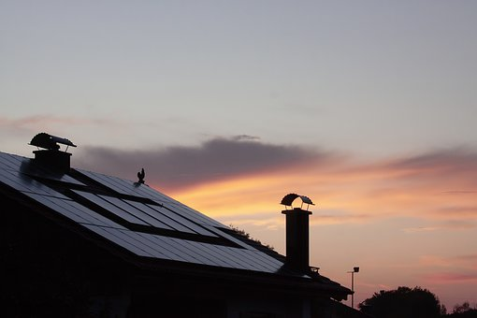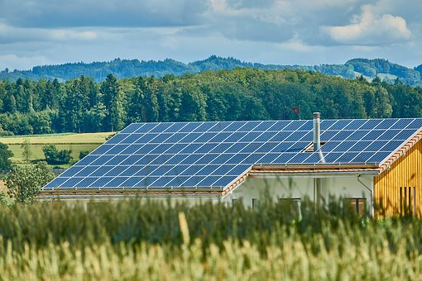

Ikke integrert i fasade:
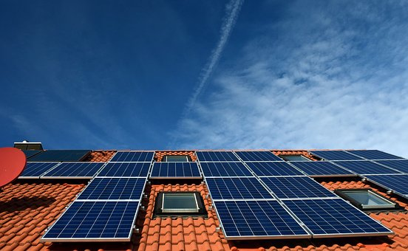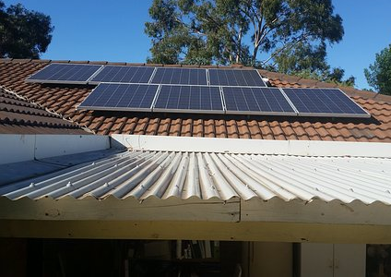

Frittstående:
